
Об утверждении регламента электронной государственной услуги "Постановка на очередь детей дошкольного возраста (до 7 лет) для направления в детские дошкольные организации"
Утративший силу
Постановление акимата района Шал акына Северо-Казахстанской области от 21 декабря 2012 года N 388. Зарегистрировано Департаментом юстиции Северо-Казахстанской области 25 января 2013 года N 2125. Утратило силу постановлением акимата района Шал акын Северо-Казахстанской области от 24 мая 2013 года N 142
Сноска. Утратило силу постановлением акимата района Шал акын Северо-Казахстанской области от 24.05.2013 N 142
В соответствии с пунктом 4 статьи 9-1 Закона Республики Казахстан от 27 ноября 2000 года «Об административных процедурах», постановлением Правительства Республики Казахстан от 31 августа 2012 года № 1119 «Об утверждении стандартов государственных услуг, оказываемых Министерством образования и науки Республики Казахстан, местными исполнительными органами в сфере образования и науки» акимат района Шал акына Северо-Казахстанской области ПОСТАНОВЛЯЕТ:
1. Утвердить прилагаемый регламент электронной государственной услуги «Постановка на очередь детей дошкольного возраста (до 7 лет) для направления в детские дошкольные организации».
2. Контроль за исполнением настоящего постановления возложить на заместителя акима района Шал акына Северо-Казахстанской области Байгаскину З.С.
3. Настоящее постановление вводится в действие по истечении десяти календарных дней после дня его первого официального опубликования.
Исполняющий обязанности
акима района Э. Исин
«СОГЛАСОВАНО»
Министр транспорта и коммуникаций
Республики Казахстан А. Жумагалиев
Утвержден
постановлением акимата
района Шал акына
Северо-Казахстанской области
от 21 декабря 2012 года N 388
Регламент электронной государственной услуги
«Постановка на очередь детей дошкольного возраста (до 7 лет) для направления в детские дошкольные организации»
1. Общие положения
1. Государственная услуга оказывается государственным учреждением «Отдел образования района Шал акына Северо-Казахстанской области», аппаратами акима аульного (сельского) округа (далее – уполномоченный орган) и через центр обслуживания населения по месту жительства (далее - Центр), а также через веб-портал «электронного правительства» (далее - ПЭП) по адресу: www.e.gov.kz – далее Услугодатели.
2. Электронная государственная услуга разработана на основании стандарта государственной услуги «Постановка на очередь детей дошкольного возраста (до 7 лет) для направления в детские дошкольные организации», утвержденного постановлением Правительства Республики Казахстан от 31 августа 2012 года № 1119 «Об утверждении стандартов государственных услуг, оказываемых Министерством образования и науки Республики Казахстан, местными исполнительными органами в сфере образования и науки» (далее – Стандарт).
3. Степень автоматизации электронной государственной услуги: частично автоматизированная (электронная государственная услуга, содержащая медиа-разрывы).
4. Вид оказания электронной государственной услуги: транзакционная услуга.
5. Понятия и сокращения, используемые в настоящем Регламенте:
1) информационная система (далее - ИС) – система, предназначенная для хранения, обработки, поиска, распространения, передачи и предоставления информации с применением аппаратно-программного комплекса;
2) информационная система уполномоченного органа (далее - ИС УО) - информационная система «Региональный шлюз, как подсистема шлюза «электронного правительства» Республики Казахстан, в части автоматизированного рабочего места сотрудника уполномоченного органа;
3) индивидуальный идентификационный номер (далее - ИИН) – уникальный номер, формируемый для физического лица, в том числе индивидуального предпринимателя, осуществляющего деятельность в виде личного предпринимательства;
4) структурно-функциональные единицы (далее - СФЕ) - это ответственные лица уполномоченных органов, структурные подразделения государственных органов и т.п., принимающих участие в оказании электронной услуги на определенной стадии;
5) ДДО – детская дошкольная организация;
6) медиа-разрыв – чередование бумажного и электронного документооборота в процессе оказания услуг, когда необходимы преобразования документов из электронной формы в бумажную или наоборот;
7) уполномоченный орган (далее - УО) – государственное учреждение «Отдел образования района Шал акына Северо-Казахстанской области», аппарат акима аульного (сельского) округа, непосредственно предоставляющее электронную государственную услугу;
8) транзакционная услуга – услуга по предоставлению пользователям электронных информационных ресурсов, требующая взаимного обмена информацией с применением электронной цифровой подписи;
9) пользователь – субъект, обращающийся к информационной системе за получением необходимых ему электронных информационных ресурсов и пользующийся ими;
10) ИС НУЦ – информационная система Национального удостоверяющего центра Республики Казахстан;
11) информационная система Центра (далее - ИС Центр) – информационная система, предназначенная для автоматизации процесса предоставления услуг населению (физическим и юридическим лицам) через Центры обслуживания населения Республики Казахстан, а также соответствующими министерствами и ведомствами;
12) Центр – центр обслуживания населения;
13) электронный документ – документ, в котором информация представлена в электронно - цифровой форме и удостоверена посредством электронной цифровой подписи;
14) электронные государственные услуги – государственные услуги, оказываемые в электронной форме с применением информационных технологий;
15) электронная цифровая подпись (далее - ЭЦП) - набор электронных цифровых символов, созданный средствами электронной цифровой подписи и подтверждающий достоверность электронного документа, его принадлежность и неизменность содержания;
16) региональный шлюз «электронного правительства» (далее - РШЭП) - обеспечивает информационное взаимодействие между внутренними системами/подсистемами МИО и внешними информационными системами, участвующими в процессе оказания электронных услуг МИО;
17) веб-портал «электронного правительства» (далее - ПЭП) - информационная система, представляющая собой единое окно доступа ко всей консолидированной правительственной информации, включая нормативную правовую базу, и к электронным государственным услугам;
18) шлюз «электронного правительства» (далее - ШЭП) - информационная система, предназначенная для интеграции информационных систем «электронного правительства» в рамках реализации электронных услуг.
2. Порядок деятельности услугодателя
по оказанию электронной государственной услуги
6. Пошаговые действия при оказании частично автоматизированной электронной государственной услуги УО, непосредственно предоставляющим данную электронную государственную услугу согласно приложению 2 к настоящему Регламенту (рисунок 1):
1) получатель государственной услуги должен обратиться в УО для получения услуги имея при себе заявление и необходимые документы, указанные в пункте 11 Стандарта. Проверка подлинности документов получателя государственной услуги специалистом УО.
2) процесс 1 – процесс ввода специалистом УО ИИН и пароля (процесс авторизации) в ИС УО для оказания электронной государственной услуги;
3) условие 1 - проверка в ИС УО подлинности данных о зарегистрированном специалисте УО через ИИН и пароль;
4) процесс 2 - формирование сообщения об отказе в авторизации в ИС УО в связи с имеющими нарушениями в данных специалиста УО;
5) процесс 3 - выбор специалистом УО услуги, указанной в настоящем Регламенте, вывод на экран формы запроса для оказания услуги и заполнение формы (ввод данных и прикрепление сканированных документов) с учетом ее структуры и форматных требований;
6) процесс 4 - подписание посредством ЭЦП специалиста УО заполненной формы (введенных данных, сканированных документов) запроса на оказание электронной государственной услуги;
7) условие 2 – проверка соответствия идентификационных данных (между ИИН, указанным в запросе и ИИН, указанным в регистрационном свидетельстве ЭЦП), срока действия регистрационного свидетельства ЭЦП и отсутствия в списке отозванных (аннулированных) регистрационных свидетельств ИС УО;
8) процесс 5 - формирование сообщения об отказе в запрашиваемой электронной государственной услуге в связи с не подтверждением подлинности ЭЦП специалиста УО;
9) процесс 6 – обработка электронной государственной услуги специалистом УО;
10) процесс 7 – формирование специалистом УО результата оказания электронной государственной услуги (направление в детскую дошкольную организацию, в случае отсутствия мест в дошкольной организации, уведомление о постановке на очередь, с указанием номера очередности в форме электронного документа, подписанного электронной цифровой подписью уполномоченного лица уполномоченного органа либо мотивированный ответ об отказе в предоставлении государственной услуги в форме электронного документа). Электронный документ формируется с использованием ЭЦП специалиста УО. Выдача специалистом УО нарочно или посредством отправки на электронную почту получателя государственной услуги результата электронной государственной услуги.
7. Пошаговые действия через Центр (диаграмма функционального взаимодействия) при оказании электронной государственной услуги приведены в приложении 2 к настоящему Регламенту (рисунок 2):
1) процесс 1 - процесс авторизации оператора Центра в ИС Центр для оказания электронной государственной услуги;
2) условие 1 - проверка в ИС Центр подлинности данных о зарегистрированном операторе через ИИН и пароль, либо ЭЦП;
3) процесс 2 - формирование сообщения об отказе в авторизации в ИС Центр в связи с имеющими нарушениями в данных оператора Центра;
4) процесс 3 - выбор оператором Центра услуги, указанной в настоящем Регламенте, вывод на экран формы запроса для оказания услуги и заполнение формы (ввод данных и прикрепление сканированных документов) с учетом ее структуры и форматных требований;
5) процесс 4 - подписание посредством ЭЦП оператора Центра заполненной формы (введенных данных, сканированных документов) запроса на оказание электронной государственной услуги;
6) условие 2 – проверка соответствия идентификационных данных (между ИИН, указанным в запросе и ИИН, указанным в регистрационном свидетельстве ЭЦП), срока действия регистрационного свидетельства ЭЦП и отсутствия в списке отозванных (аннулированных) регистрационных свидетельств в ИС Центр;
7) процесс 5 - формирование сообщения об отказе в запрашиваемой электронной государственной услуге в связи с не подтверждением подлинности ЭЦП оператора;
8) процесс 6 – направление подписанного ЭЦП оператора Центра электронного документа (запроса получателя государственной услуги) через ШЭП/РШЭП в ИС УО и обработка электронной государственной услуги специалистом УО;
9) процесс 7 - формирование специалистом УО результата оказания электронной государственной услуги (направление в детскую дошкольную организацию, в случае отсутствия мест в дошкольной организации, уведомление о постановке на очередь, с указанием номера очередности в форме электронного документа, подписанного электронной цифровой подписью уполномоченного лица уполномоченного органа либо мотивированный ответ об отказе в предоставлении государственной услуги в форме электронного документа). Электронный документ формируется с использованием ЭЦП специалиста УО и передается в ИС Центр;
10) процесс 8 - выдача выходного документа сотрудником Центра получателю государственной услуги нарочно или посредством отправки на электронную почту.
8. Пошаговые действия через ПЭП приведены в приложении 2 к настоящему Регламенту (рисунок 3):
1) получатель государственной услуги осуществляет регистрацию на ПЭП с помощью ИИН и пароля (осуществляется для незарегистрированных получателей государственной услуги на ПЭП);
2) процесс 1 – процесс ввода получателем государственной услуги ИИН и пароля (процесс авторизации) на ПЭП для получения электронной государственной услуги;
3) условие 1 – проверка на ПЭП подлинности данных зарегистрированном получателе государственной услуги через ИИН и пароль;
4) процесс 2 – формирование ПЭП сообщения об отказе в авторизации в связи с имеющими нарушениями в данных получателя государственной услуги;
5) процесс 3 – выбор получателем государственной услуги, указанной в настоящем Регламенте, вывод на экран формы запроса для оказания услуги и заполнение получателем государственной услуги формы (ввод данных и прикрепление сканированных документов) с учетом ее структуры и форматных требований;
7) процесс 4 – подписание посредством ЭЦП получателя государственной услуги заполненной формы (введенных данных, сканированных документов) запроса на оказание электронной государственной услуги;
8) условие 2 – проверка соответствия идентификационных данных (между ИИН, указанным в запросе и ИИН, указанным в регистрационном свидетельстве ЭЦП), срока действия регистрационного свидетельства ЭЦП и отсутствия в списке отозванных (аннулированных) регистрационных свидетельств ПЭП;
9) процесс 5 – формирование сообщения об отказе в запрашиваемой электронной государственной услуге в связи с не подтверждением подлинности ЭЦП получателя государственной услуги;
10) процесс 6 – направление подписанного ЭЦП получателя государственной услуги электронного документа (запроса получателя государственной услуги) через ШЭП/РШЭП в ИС УО и обработка электронной государственной услуги специалистом УО;
11) процесс 7 - формирование специалистом УО результата оказания электронной государственной услуги (направление в детскую дошкольную организацию, в случае отсутствия мест в дошкольной организации, уведомление о постановке на очередь, с указанием номера очередности в форме электронного документа, подписанного электронной цифровой подписью уполномоченного лица уполномоченного органа либо мотивированный ответ об отказе в предоставлении государственной услуги в форме электронного документа). Электронный документ формируется с использованием ЭЦП специалиста УО и передается в личный кабинет на ПЭП.
9. В приложении 4 к настоящему Регламенту представлены экранные формы заполнения запроса и форма заявления на электронную государственную услугу, предоставляемые получателю государственной услуги в случае получения электронной государственной услуги посредством ПЭП.
10. Способ проверки получателем государственной услуги статуса исполнения запроса по электронной государственной услуге: на портале «электронного правительства» в разделе «История получения услуг», а также при обращении в УО или Центр.
11. Необходимую информацию и консультацию по оказанию электронной государственной услуги можно получить по телефону саll–центра ПЭП: (1414).
3. Описание порядка взаимодействия
в процессе оказания электронной государственной услуги
12. В процессе оказания государственной услуги задействованы следующие структурно-функциональные единицы (далее - СФЕ):
1) специалист УО;
сотрудники Центра.
13. Текстовое табличное описание последовательности действий (процедур, функций, операций) структурных подразделений государственных органов, государственных учреждений или иных организаций с указанием срока выполнения каждого действия приведено в приложении 1 к настоящему Регламенту.
14. В приложении 2 к настоящему Регламенту (рисунок 1, 2, 3) представлены диаграммы, отражающие взаимосвязь между логической последовательностью действий (в процессе оказания электронной государственной услуги) структурных подразделений государственных органов, государственных учреждений или иных организаций в соответствии с их описаниями, указанными в пункте 2 настоящего Регламента.
15. Формы, шаблоны бланков в соответствии с которыми должен быть представлен результат оказания электронной государственной услуги, в том числе с указанием правил форматно-логического контроля, включая формы уведомлений, писем и напоминаний указаны в приложении 5 к настоящему Регламенту.
16. Результаты оказания электронной государственной услуги получателям государственной услуги измеряются показателями качества и доступности в соответствии с приложением 3 к настоящему Регламенту.
17. Требования, предъявляемые к процессу оказания электронной государственной услуги получателями государственной услуги:
1) соблюдения конституционных прав и свобод человека;
2) законности при исполнении служебного долга;
3) соблюдения профессиональной этики и культуры;
4) представления исчерпывающей и полной информации;
5) защиты и конфиденциальности информации;
6) обеспечения сохранности документов, которые получатель государственной услуги не получил в установленные сроки.
18. Технические условия оказания электронной государственной услуги: выход в Интернет, наличие ИИН, авторизация ПЭП, наличие ЭЦП пользователя.
Приложение 1
к Регламенту электронной
государственной услуги
«Постановка на очередь детей
дошкольного возраста (до 7 лет)
для направления в детские
дошкольные организации»
Таблица 1. Описание действий посредством ПЭП
1. Действия основного процесса (хода, потока работ)
1 | № действия (хода, потока работ) | 1 | 2 | 3 | 4
2 | Наименование СФЕ, ИС | Специалист УО | ИС УО | РШЭП (ШЭП) | ИС Центра
3 | Наименова-  ие действия (процесса, процедуры, операции) и их описание | Регистра-  ция обращения, проверка подлиннос-  ти документов получателя государст-  венной услуги, ввод данных в ИС УО | Авториза-  ция специа-  листа УО в системе и за-  полнение формы запроса на оказания электрон-  ной государ-  ственной услуги | Маршрутизация уведомления о смене статуса запроса из ИС УО в ИС Центра | Присвоение номера заявлению. Формирование уведомления с указанием текущего статуса
4 | Форма завершения (данные, документ, организационно-распорядительное решение) | Расписка | Регис-  трация запроса с присвое-  нием номера заявлению | Маршрутизация запроса | Отображение статуса «поступив-  шие»
5 | Сроки исполнения | Не более 30 минут | Не более 1 минуты | Не более 1 минуты | Не более 1 минуты
6 | Номер следующего действия | 2 | 3 | 4 | 5
2. Действия основного процесса (хода, потока работ)
1 | № действия (хода, потока работ) | 5 | 6 | 7 | 8
2 | Наименова-  ние СФЕ, ИС | Специалист УО | ИС УО | РШЭП (ШЭП) | ИС Центра
3 | Наименова-  ние действия (процесса, процедуры, операции) и их описание | Исполнение запроса. Формирова-  ние результата электронной государст-  венной услуги | Формиро-  вание выходного документа | Маршрутизация уведомления о смене статуса запроса в ИС Центра | Отображение статуса «в работе»
4 | Форма завершения (данные, документ, организационно-распорядительное решение) | Направление в ДДО, в случае отсутствия мест в ДДО уведомление о постановке на очередь, либо моти-  вированный ответ об отказе | Формиро-  вание выходного документа в системе | Маршрутизация запроса | Отображение статуса «в работе»
5 | Сроки исполнения | В течение 3 рабочих дней | Не более 1 минуты | Не более 1 минуты | Не более 1 минуты
6 | Номер следующего действия | 6 | 7 | 8 | 9
3. Действия основного процесса (хода, потока работ)
1 | № действия (хода, потока работ) | 9 | 10 | 11 | 12
2 | Наименова-  ние СФЕ, ИС | Специалист УО | ИС УО | ШЭП (РШЭП) | ИС Центра
3 | Наименова-  ние действия (процесса, процедуры, операции) и их описание | Создание выходного документа | Подписание выходного документа ЭЦП специалиста УО. Формирова  ние уведомления  о смене статуса оказания услуги в ИС Центр | Маршрути-  за  ция уведомления о смене статуса в ИС Центра | Отображение уведомления о завершении оказания услуги
4 | Форма завершения (данные, документ, организационно-распорядительное решение) | Выдача специалис-  том УО нарочно или пос-  редством отправки на элек-  тронную почту получателя государст-  венной услуги результата электрон  ной государст-  венной услуги | Подписанный ЭЦП специалиста УО выходной документ. Отправка уведомления о смене статуса в ИС Центр | Маршрутиза  ция | Отображение статуса «завершение исполнения и выдачи выходного документа»
5 | Сроки исполнения | Не более 30 минут | Не более 1 минуты. | Не более 1 минуты | Не более 1 минуты
6 | Номер следующего действия | 10 | 11 | 12 | -
Таблица 2. Описание действий посредством Центра
- Действия основного процесса (хода, потока работ)
1 | № действия (хода, потока работ) | 1 | 2 | 3 | 4 | 5
2 | Наименова-  ние СФЕ, ИС | Сотрудник Центра | ИС Центра | РШЭП (ШЭП) | ИС УО | Специа  лист УО
3 | Наименова-  ние действия (процесса, процедуры, операции) и их описание | Проверка подлиннос-  ти документов получателя государст-  венной услуги, ввод данных в ИС Центра | Авториза-  ция со-  трудника Центра в системе и заполне-  ние формы запроса на оказания электрон-  ной государс-  твенной услуги | Маршру-  тизация запроса из ИС Центр в ИС УО | Присвое-  ние номера заявле-  нию, отправка на исполне-  ние | Провер-  ка доку-  ментов, приня-  тие заявле-  ния в работу
4 | Форма завершения (данные, документ, организационно-распорядительное решение) | Расписка | Регист-  ра  ция запроса в системе с присвое-  нием номера заявлению | Маршру-  тизация запроса | Отобра-  жение заявления в статусе поступив-  шие из Центра в ИС УО | Приня-  тие запроса в работу
5 | Сроки исполнения | Не более 20 минут | Не более 1 минуты | Не более 1 минуты | Не более 1 минуты | Не более 10 минут
6 | Номер следующего действия | 2 | 3 | 4 | 5 | 6
2) Действия основного процесса (хода, потока работ)
1 | № действия (хода, потока работ) | 6 | 7 | 8 | 9 | 10
2 | Наименова-  ние СФЕ, ИС | СпециалистУО | ИС УО | РШЭП (ШЭП) | ИС Центра | Сотрудник Центра
3 | Наименова-  ние действия (процесса, процедуры, операции) и их описание | Исполнение запроса. Формирова-  ние результата электрон-  ной государс-  твенной услуги | Формиро-  вание выходного документа | Маршрути-  зация уведомле-  ния о смене статуса запроса в ИС Центра | Отображе-  ние статуса «в работе» | -
4 | Форма завершения (данные, документ, организационно-распорядительное решение) | Направле-  ние в ДДО, в случае отсутствия мест в ДДО уведомле-  ние о постановке на очередь, либо моти-  вированный ответ об отказе | Формиро-  вание выходного документа в системе | Маршру-  ти  зация запроса | Отображе-  ние статуса «в работе» | -
5 | Сроки исполнения | В течение 3 рабочих дней (день приема и день выдачи документов не входит в срок оказания государст-  венной услуги) | Не более 1 минуты | Не более 1 минуты | Не более 1 минуты | -
6 | Номер следующего действия | 7 | 8 | 9 | 10 | 11
3) Действия основного процесса (хода, потока работ)
1 | № действия (хода, потока работ) | 11 | 12 | 13 | 14 | 15
2 | Наименова-  ние СФЕ, ИС | Специа-  лист УО | ИС УО | ШЭП (РШЭП) | ИС Центра | Со-  труд-  ник Центра
3 | Наименова-  ние  действия  (процесса,  процедуры,  операции) и  их описание | Создание выходного документа | Подписа-  ние выходного документа ЭЦП специа-  листа УО. Формиро-  вание уведом-  ления о смене статуса оказания услуги в ИС Центра | Маршрути-  зация уведомле-  ния о смене статуса в ИС Центра | Отображе-  ние уведомле-  ния о заверше-  нии оказания услуги | Выдача сотруд-  ником Центра нарочно или посред-  ством отправ-  ки на элект-  ронную почту получа-  теля госуда-  рствен-  ной услуги резуль-  тата элект-  ронной госу-  дарст-  вен  ной услуги
4 | Форма завершения (данные, документ, организационно-распорядительное решение) | Передача подписан-  ного выходного документа в Центр | Передача уведомле-  ния в ИС Центр о заверше-  нии исполне-  ния | Маршрути-  зация | Отображе-  ние статуса «заверше-  ние исполне-  ния» | Выдача резуль-  тата оказа-  ния услуги
5 | Сроки исполнения | Не более 1 минуты | Не более 1 минуты | Не более 1 минуты | Не более 1 минуты | Не более 20 минут
6 | Номер следующего действия | 12 | 13 | 14 | 15 | -
Таблица 3. Описание действий посредством ПЭП
- Действия основного процесса (хода, потока работ)
1 | № действия (хода, потока работ) | 1 | 2 | 3 | 4 | 5
2 | Наименова-  ние СФЕ, ИС | ПЭП | РШЭП (ШЭП) | ИС УО | ИС Центра | Специа-  лист УО
3 | Наименова-  ние действия (процесса, процедуры, операции) и их описание | Авториза-  ция получателя государственной услуги на ПЭП, заполнение формы запроса, проверка корректности введенных данных для получения электрон-  ной государст-  венной услуги | Маршрути-  зация запроса в ИС УО и уведомле-  ния в ИС Центр (в случае коррект-  ности введенных данных) | Присвое-  ние номера заявлению и отображе-  ние в статусе «поступившие» (в случае корректности введенных данных) | Отображе-  ние статуса «посту-  пившие» с ПЭП в ИС Центр (в случае коррект-  ности введенных данных) | Приня-  тие заявле-  ния на испол-  нение (в случае коррек-  тности введен-  ных данных)
4 | Форма завершения (данные, документ, организационно-распорядительное решение) | Отображе-  ние уведомле-  ния об успешном формирова-  нии запроса или формирова-  ние сообщения об отказе в запрашива-  емой электрон-  ной государст-  венной услуге | Маршрути-  зация запроса (в случае коррект-  ности введенных данных) | Отправка уведомле-  ния на ПЭП (в случае коррект-  ности введенных данных) | Отображе-  ние статуса (в случае коррект-  ности введенных данных) | Приня-  тие в работу (в случае коррек-  тности введен-  ных данных)
5 | Сроки исполнения | Не более 1 минуты | Не более 1 минуты | Не более 1 минуты | Не более 1 минуты | Не более 10 минут
6 | Номер следующего действия | 2 | 3 | 4 | 5 | 6
2) Действия основного процесса (хода, потока работ)
1 | № действия (хода, потока работ) | 6 | 7 | 8 | 9 | 10
2 | Наименование СФЕ, ИС | СпециалистУО | ИС УО | ШЭП (РШЭП) | ПЭП | ИС Центра
3 | Наименова-  ние действия (процесса, процедуры, операции) и их описание | Исполнение запроса. Формирова-  ние результата электрон-  ной государст-  венной услуги | Формиро-  вание выходного документа | Маршрути-  зация уведомле-  ния о смене статуса «в работе» на ПЭП и ИС Центра | Отображе-  ние статуса «в работе» | Отображение уведо-  мления и стату-  са
4 | Форма завершения (данные, документ, организационно-распорядительное решение) | Направле-  ние в ДДО, в случае отсутствия мест в ДДО уведомле-  ние о постановке на очередь, либо мотивиро-  ванный ответ об отказе | Формиро-  вание выходного документа в системе | Маршрути-  зация | Отображе-  ние статуса | Отоб-  раже-  ние стату-  са
5 | Сроки исполнения | В течение 3 рабочих дней | Не более 1 минуты | Не более 1 минуты | Не более 1 минуты | Не более 1 минуты
6 | Номер следующего действия | 7 | 8 | 9 | 10 | 11
3) Действия основного процесса (хода, потока работ)
1 | № действия (хода, потока работ) | 11 | 12 | 13 | 14 | 15
2 | Наименова-  ние СФЕ, ИС | СпециалистУО | ИС УО | ШЭП (РШЭП) | ПЭП | ИС Центра
3 | Наименова-  ние действия (процесса, процедуры, операции) и их описание | Создание выходного документа | Подписа-  ние выходного документа ЭЦП специали-  ста УО. Формиро-  вание уведомле-  ния о смене статуса оказания услуги на ПЭП и ИС Центр | Маршрути-  зация уведомле-  ния о смене статуса с выводом выходного документа на ПЭП и уведомле-  ния о смене статуса в ИС Центра | Отображе-  ние уведомле-  ния о заверше-  нии оказания услуги с возможностью просмотра выходного документа | Отоб-  раже-  ние уведо-  мления о завер-  шении оказа-  ния услуги
4 | Форма завершения (данные, документ, организационно-распорядительное решение) | Подписан-  ный выходной документ | Отправка уведомле-  ния с выходным документом на ПЭП, и смены статуса в ИС Центра | Маршрути-  зация | Отображе-  ние выходного документа | Отоб-  раже-  ние стату-  са испол-  нения
5 | Сроки исполнения | Не более 1 минуты | Не более 1 минуты | Не более 1 минуты | Не более 1 минуты | Не более 1 минуты
6 | Номер следующего действия | 12 | 13 | 14 | 15 | -
Приложение 2
к Регламенту электронной
государственной услуги
«Постановка на очередь детей
дошкольного возраста (до 7 лет)
для направления в детские
дошкольные организации»
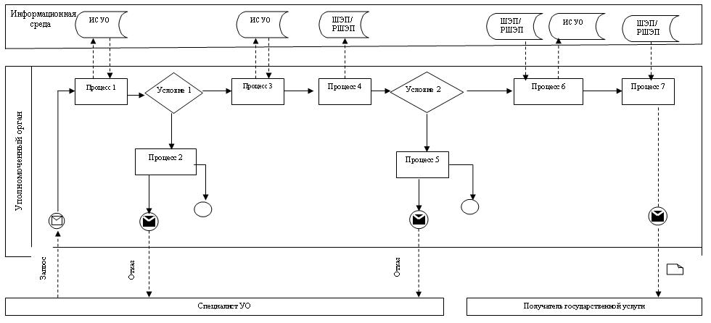
Рисунок 1. Диаграмма функционального взаимодействия при оказании «частично автоматизированной» электронной государственной услуги через ИС УО
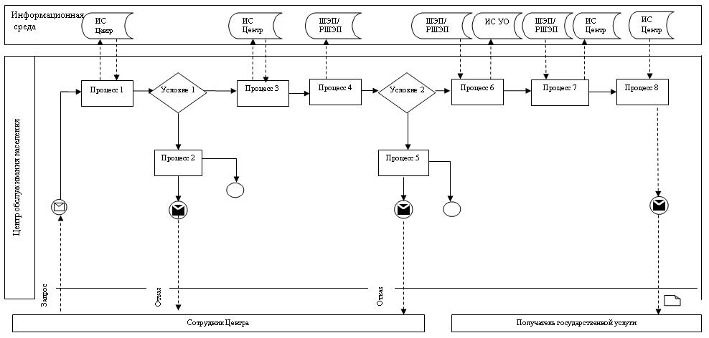
Рисунок 2. Диаграмма функционального взаимодействия при оказании «частично автоматизированной» электронной государственной услуги через ИС Центр
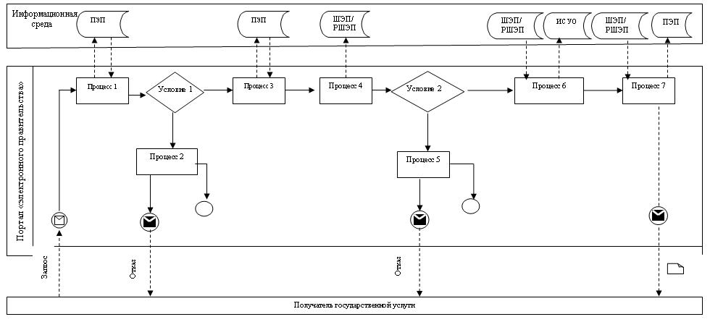
Рисунок 3. Диаграмма функционального взаимодействия при оказании «частично автоматизированной» электронной государственной услуги через ПЭП
Таблица. Условные обозначения
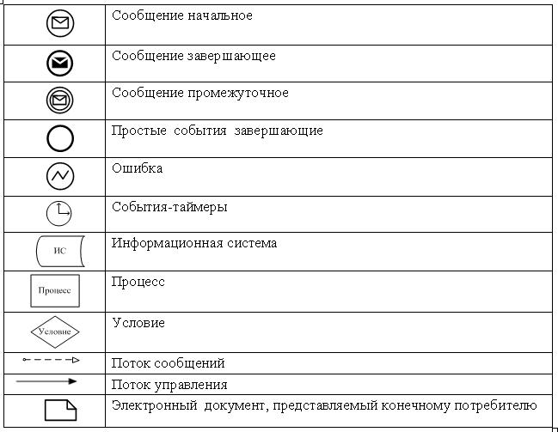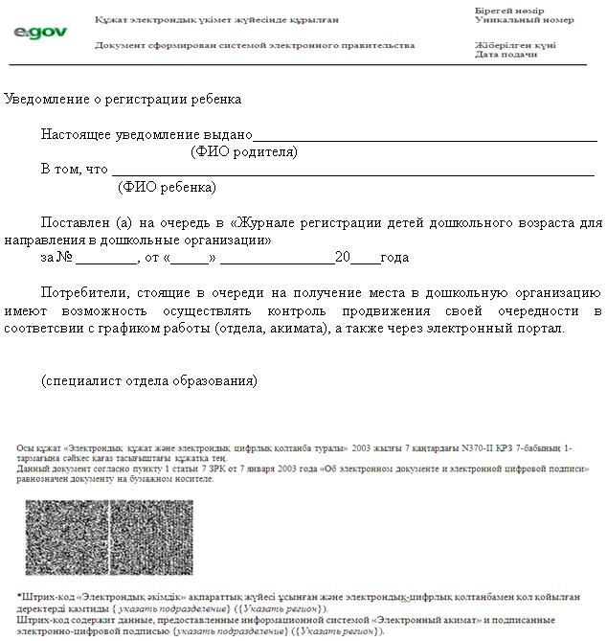
Примечание:
Типовое оформление диаграммы приведено в графической нотации BPMN 1.2, используемой для моделирования бизнес-процессов. Моделирование в BPMN осуществляется посредством диаграмм с небольшим числом графических элементов. Это помогает потребителям быстро понимать логику процесса. Выделяют четыре основные категории элементов:
1) объекты потока управления: события, действия и логические операторы;
2) соединяющие объекты: поток управления, поток сообщений и ассоциации;
3) роли: пулы и дорожки;
4) артефакты: данные, группы и текстовые аннотации.
Элементы этих четырех категорий позволяют строить диаграммы бизнес процессов. Для повышения выразительности модели спецификация разрешает создавать новые типы объектов потока управления и артефактов, которые должны быть приведены в разделе «Примечания».
Приложение 3
к Регламенту электронной
государственной услуги
«Постановка на очередь детей
дошкольного возраста (до 7 лет)
для направления в детские
дошкольные организации»
Форма анкеты для определения показателей
электронной государственной услуги: «качество» и «доступность»
____________________________________________________________
(наименование услуги)
1. Удовлетворены ли Вы качеством процесса и результатом оказания электронной государственной услуги?
1) не удовлетворен;
2) частично удовлетворен;
3) удовлетворен.
2. Удовлетворены ли Вы качеством информации о порядке оказания электронной государственной услуги?
1) не удовлетворен;
2) частично удовлетворен;
3) удовлетворен.
Приложение 4
к Регламенту электронной
государственной услуги
«Постановка на очередь детей
дошкольного возраста (до 7 лет)
для направления в детские
дошкольные организации»
Экранная форма заявления на электронную государственную услугу
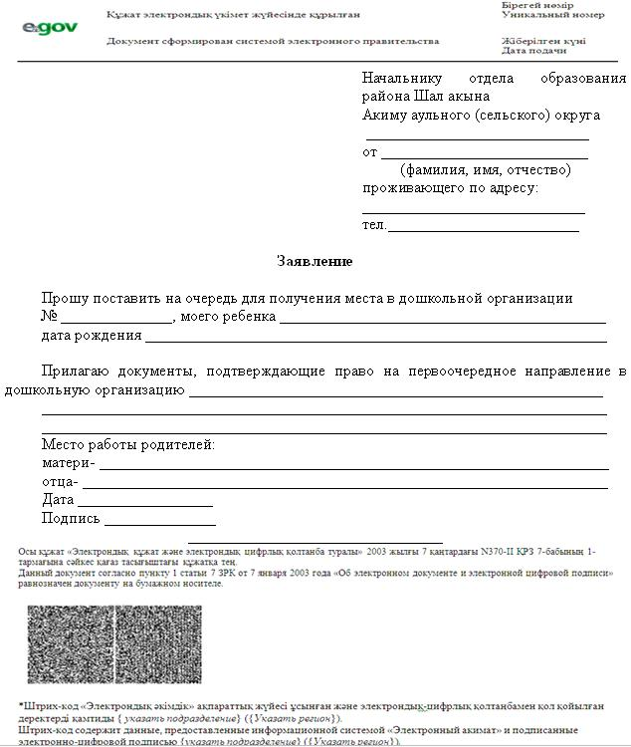
Приложение 5
к Регламенту электронной
государственной услуги
«Постановка на очередь детей
дошкольного возраста (до 7 лет)
для направления в детские
дошкольные организации»
Выходная форма положительного ответа (направление в ДДО) на электронную государственную услугу
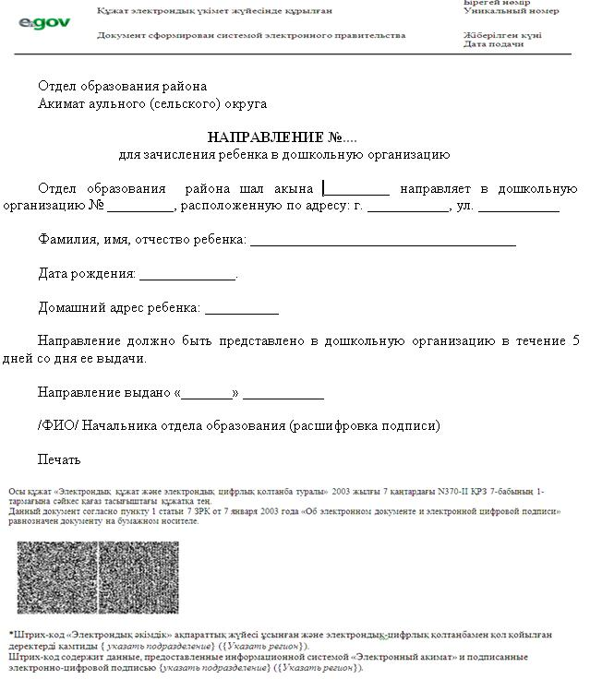
Форма уведомления о регистрации ребенка дошкольного возраста
для направления в дошкольную организацию

© 2012. РГП на ПХВ «Институт законодательства и правовой информации Республики Казахстан» Министерства юстиции Республики Казахстан

